Bash-скрипты, часть 8: язык обработки данных awk
https://likegeeks.com/awk-command/
- Блог компании RUVDS.com,
- Настройка Linux,
- Системное администрирование
- Перевод
Bash-скрипты: начало
Bash-скрипты, часть 2: циклы
Bash-скрипты, часть 3: параметры и ключи командной строки
Bash-скрипты, часть 4: ввод и вывод
Bash-скрипты, часть 5: сигналы, фоновые задачи, управление сценариями
Bash-скрипты, часть 6: функции и разработка библиотек
Bash-скрипты, часть 7: sed и обработка текстов
Bash-скрипты, часть 8: язык обработки данных awk
Bash-скрипты, часть 9: регулярные выражения
Bash-скрипты, часть 10: практические примеры
Bash-скрипты, часть 11: expect и автоматизация интерактивных утилит

В прошлый раз мы говорили о потоковом редакторе sed и рассмотрели немало примеров обработки текста с его помощью. Sed способен решать многие задачи, но есть у него и ограничения. Иногда нужен более совершенный инструмент для обработки данных, нечто вроде языка программирования. Собственно говоря, такой инструмент — awk.
Утилита awk, или точнее GNU awk, в сравнении с sed, выводит обработку потоков данных на более высокий уровень. Благодаря awk в нашем распоряжении оказывается язык программирования, а не довольно скромный набор команд, отдаваемых редактору. С помощью языка программирования awk можно выполнять следующие действия:
- Объявлять переменные для хранения данных.
- Использовать арифметические и строковые операторы для работы с данными.
- Использовать структурные элементы и управляющие конструкции языка, такие, как оператор if-then и циклы, что позволяет реализовать сложные алгоритмы обработки данных.
- Создавать форматированные отчёты.
Если говорить лишь о возможности создавать форматированные отчёты, которые удобно читать и анализировать, то это оказывается очень кстати при работе с лог-файлами, которые могут содержать миллионы записей. Но awk — это намного больше, чем средство подготовки отчётов.

Особенности вызова awk
Схема вызова awk выглядит так:
$ awk options program file
Awk воспринимает поступающие к нему данные в виде набора записей. Записи представляют собой наборы полей. Упрощенно, если не учитывать возможности настройки awk и говорить о некоем вполне обычном тексте, строки которого разделены символами перевода строки, запись — это строка. Поле — это слово в строке.
Рассмотрим наиболее часто используемые ключи командной строки awk:
-F fs — позволяет указать символ-разделитель для полей в записи.
-f file — указывает имя файла, из которого нужно прочесть awk-скрипт.
-v var=value — позволяет объявить переменную и задать её значение по умолчанию, которое будет использовать awk.
-mf N — задаёт максимальное число полей для обработки в файле данных.
-mr N — задаёт максимальный размер записи в файле данных.
-W keyword — позволяет задать режим совместимости или уровень выдачи предупреждений awk.
Настоящая мощь awk скрывается в той части команды его вызова, которая помечена выше как program. Она указывает на файл awk-скрипта, написанный программистом и предназначенный для чтения данных, их обработки и вывода результатов.

Чтение awk-скриптов из командной строки
Скрипты awk, которые можно писать прямо в командной строке, оформляются в виде текстов команд, заключённых в фигурные скобки. Кроме того, так как awk предполагает, что скрипт представляет собой текстовую строку, его нужно заключить в одинарные кавычки:
$ awk '{print "Welcome to awk command tutorial"}'
Запустим эту команду… И ничего не произойдёт Дело тут в том, что мы, при вызове awk, не указали файл с данными. В подобной ситуации awk ожидает поступления данных из STDIN. Поэтому выполнение такой команды не приводит к немедленно наблюдаемым эффектам, но это не значит, что awk не работает — он ждёт входных данных из STDIN.
Если теперь ввести что-нибудь в консоль и нажать Enter, awk обработает введённые данные с помощью скрипта, заданного при его запуске. Awk обрабатывает текст из потока ввода построчно, этим он похож на sed. В нашем случае awk ничего не делает с данными, он лишь, в ответ на каждую новую полученную им строку, выводит на экран текст, заданный в команде print.
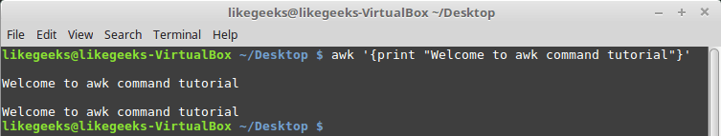
Первый запуск awk, вывод на экран заданного текста
Что бы мы ни ввели, результат в данном случае будет одним и тем же — вывод текста.
Для того, чтобы завершить работу awk, нужно передать ему символ конца файла (EOF, End-of-File). Сделать это можно, воспользовавшись сочетанием клавиш CTRL + D.
Неудивительно, если этот первый пример показался вам не особо впечатляющим. Однако, самое интересное — впереди.

Позиционные переменные, хранящие данные полей
Одна из основных функций awk заключается в возможности манипулировать данными в текстовых файлах. Делается это путём автоматического назначения переменной каждому элементу в строке. По умолчанию awk назначает следующие переменные каждому полю данных, обнаруженному им в записи:
- $0 — представляет всю строку текста (запись).
- $1 — первое поле.
- $2 — второе поле.
- $n — n-ное поле.
Поля выделяются из текста с использованием символа-разделителя. По умолчанию — это пробельные символы вроде пробела или символа табуляции.
Рассмотрим использование этих переменных на простом примере. А именно, обработаем файл, в котором содержится несколько строк (этот файл показан на рисунке ниже) с помощью такой команды:
$ awk '{print $1}' myfile

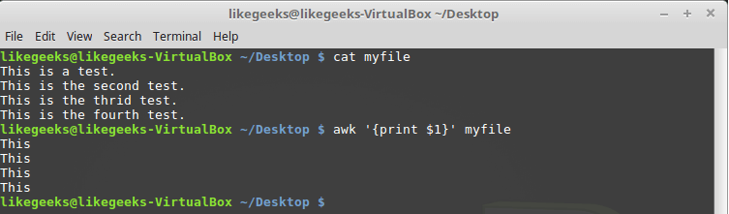
Вывод в консоль первого поля каждой строки
Здесь использована переменная $1, которая позволяет получить доступ к первому полю каждой строки и вывести его на экран.
Иногда в некоторых файлах в качестве разделителей полей используется что-то, отличающееся от пробелов или символов табуляции. Выше мы упоминали ключ awk -F, который позволяет задать необходимый для обработки конкретного файла разделитель:
$ awk -F: '{print $1}' /etc/passwd

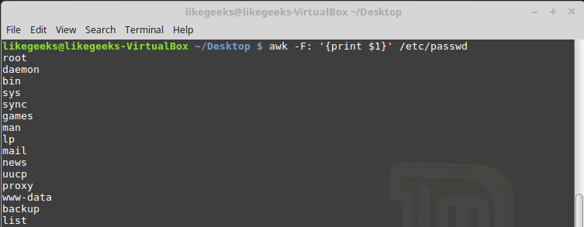
Указание символа-разделителя при вызове awk
Эта команда выводит первые элементы строк, содержащихся в файле /etc/passwd. Так как в этом файле в качестве разделителей используются двоеточия, именно этот символ был передан awk после ключа -F.

Использование нескольких команд
Вызов awk с одной командой обработки текста — подход очень ограниченный. Awk позволяет обрабатывать данные с использованием многострочных скриптов. Для того, чтобы передать awk многострочную команду при вызове его из консоли, нужно разделить её части точкой с запятой:
$ echo "My name is Tom" | awk '{$4="Adam"; print $0}'

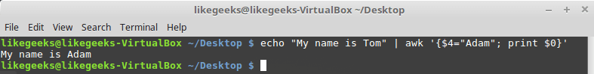
Вызов awk из командной строки с передачей ему многострочного скрипта
В данном примере первая команда записывает новое значение в переменную $4, а вторая выводит на экран всю строку.

Чтение скрипта awk из файла
Awk позволяет хранить скрипты в файлах и ссылаться на них, используя ключ -f. Подготовим файл testfile, в который запишем следующее:
{print $1 " has a home directory at " $6}
Вызовем awk, указав этот файл в качестве источника команд:
$ awk -F: -f testfile /etc/passwd

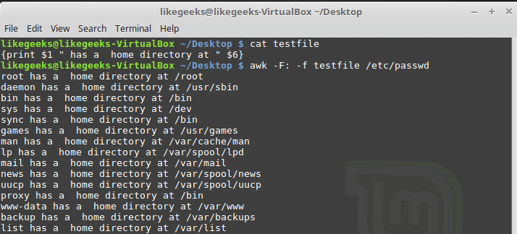
Вызов awk с указанием файла скрипта
Тут мы выводим из файла /etc/passwd имена пользователей, которые попадают в переменную $1, и их домашние директории, которые попадают в $6. Обратите внимание на то, что файл скрипта задают с помощью ключа -f, а разделитель полей, двоеточие в нашем случае, с помощью ключа -F.
В файле скрипта может содержаться множество команд, при этом каждую из них достаточно записывать с новой строки, ставить после каждой точку с запятой не требуется.
Вот как это может выглядеть:
{
text = " has a home directory at "
print $1 text $6
}
Тут мы храним текст, используемый при выводе данных, полученных из каждой строки обрабатываемого файла, в переменной, и используем эту переменную в команде print. Если воспроизвести предыдущий пример, записав этот код в файл testfile, выведено будет то же самое.

Выполнение команд до начала обработки данных
Иногда нужно выполнить какие-то действия до того, как скрипт начнёт обработку записей из входного потока. Например — создать шапку отчёта или что-то подобное.
Для этого можно воспользоваться ключевым словом BEGIN. Команды, которые следуют за BEGIN, будут исполнены до начала обработки данных. В простейшем виде это выглядит так:
$ awk 'BEGIN {print "Hello World!"}'
А вот — немного более сложный пример:
$ awk 'BEGIN {print "The File Contents:"}
{print $0}' myfile

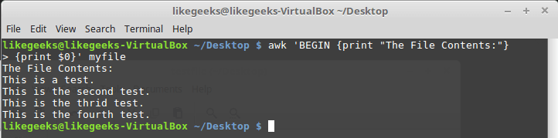
Выполнение команд до начала обработки данных
Сначала awk исполняет блок BEGIN, после чего выполняется обработка данных. Будьте внимательны с одинарными кавычками, используя подобные конструкции в командной строке. Обратите внимание на то, что и блок BEGIN, и команды обработки потока, являются в представлении awk одной строкой. Первая одинарная кавычка, ограничивающая эту строку, стоит перед BEGIN. Вторая — после закрывающей фигурной скобки команды обработки данных.

Выполнение команд после окончания обработки данных
Ключевое слово END позволяет задавать команды, которые надо выполнить после окончания обработки данных:
$ awk 'BEGIN {print "The File Contents:"}
{print $0}
END {print "End of File"}' myfile

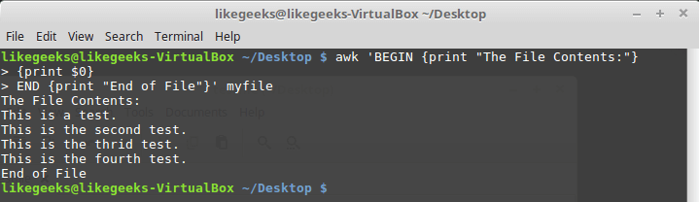
Результаты работы скрипта, в котором имеются блоки BEGIN и END
После завершения вывода содержимого файла, awk выполняет команды блока END. Это полезная возможность, с её помощью, например, можно сформировать подвал отчёта. Теперь напишем скрипт следующего содержания и сохраним его в файле myscript:
BEGIN {
print "The latest list of users and shells"
print " UserName \t HomePath"
print "-------- \t -------"
FS=":"
}
{
print $1 " \t " $6
}
END {
print "The end"
}
Тут, в блоке BEGIN, создаётся заголовок табличного отчёта. В этом же разделе мы указываем символ-разделитель. После окончания обработки файла, благодаря блоку END, система сообщит нам о том, что работа окончена.
Запустим скрипт:
$ awk -f myscript /etc/passwd

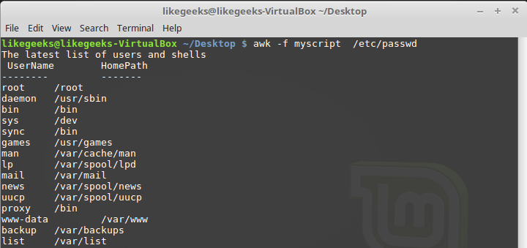
Обработка файла /etc/passwd с помощью awk-скрипта
Всё, о чём мы говорили выше — лишь малая часть возможностей awk. Продолжим освоение этого полезного инструмента.

Встроенные переменные: настройка процесса обработки данных
Утилита awk использует встроенные переменные, которые позволяют настраивать процесс обработки данных и дают доступ как к обрабатываемым данным, так и к некоторым сведениям о них.
Мы уже рассматривали позиционные переменные — $1, $2, $3, которые позволяют извлекать значения полей, работали мы и с некоторыми другими переменными. На самом деле, их довольно много. Вот некоторые из наиболее часто используемых:
FIELDWIDTHS — разделённый пробелами список чисел, определяющий точную ширину каждого поля данных с учётом разделителей полей.
FS — уже знакомая вам переменная, позволяющая задавать символ-разделитель полей.
RS — переменная, которая позволяет задавать символ-разделитель записей.
OFS — разделитель полей на выводе awk-скрипта.
ORS — разделитель записей на выводе awk-скрипта.
По умолчанию переменная OFS настроена на использование пробела. Её можно установить так, как нужно для целей вывода данных:
$ awk 'BEGIN{FS=":"; OFS="-"} {print $1,$6,$7}' /etc/passwd

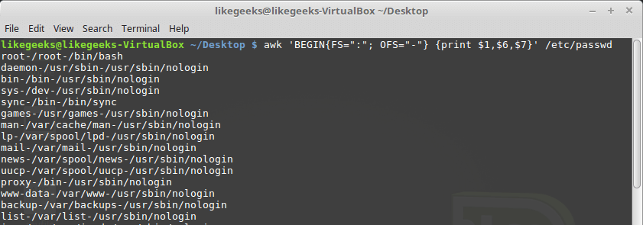
Установка разделителя полей выходного потока
Переменная FIELDWIDTHS позволяет читать записи без использования символа-разделителя полей.
В некоторых случаях, вместо использования разделителя полей, данные в пределах записей расположены в колонках постоянной ширины. В подобных случаях необходимо задать переменную FIELDWIDTHS таким образом, чтобы её содержимое соответствовало особенностям представления данных.
При установленной переменной FIELDWIDTHS awk будет игнорировать переменную FS и находить поля данных в соответствии со сведениями об их ширине, заданными в FIELDWIDTHS.
Предположим, имеется файл testfile, содержащий такие данные:
1235.9652147.91
927-8.365217.27
36257.8157492.5
Известно, что внутренняя организация этих данных соответствует шаблону 3-5-2-5, то есть, первое поле имеет ширину 3 символа, второе — 5, и так далее. Вот скрипт, который позволит разобрать такие записи:
$ awk 'BEGIN{FIELDWIDTHS="3 5 2 5"}{print $1,$2,$3,$4}' testfile

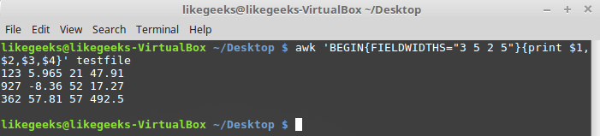
Использование переменной FIELDWIDTHS
Посмотрим на то, что выведет скрипт. Данные разобраны с учётом значения переменной FIELDWIDTHS, в результате числа и другие символы в строках разбиты в соответствии с заданной шириной полей.
Переменные RS и ORS задают порядок обработки записей. По умолчанию RS и ORS установлены на символ перевода строки. Это означает, что awk воспринимает каждую новую строку текста как новую запись и выводит каждую запись с новой строки.
Иногда случается так, что поля в потоке данных распределены по нескольким строкам. Например, пусть имеется такой файл с именем addresses:
Person Name
123 High Street
(222) 466-1234

Another person
487 High Street
(523) 643-8754
Если попытаться прочесть эти данные при условии, что FS и RS установлены в значения по умолчанию, awk сочтёт каждую новую строку отдельной записью и выделит поля, опираясь на пробелы. Это не то, что нам в данном случае нужно.
Для того, чтобы решить эту проблему, в FS надо записать символ перевода строки. Это укажет awk на то, что каждая строка в потоке данных является отдельным полем.
Кроме того, в данном примере понадобится записать в переменную RS пустую строку. Обратите внимание на то, что в файле блоки данных о разных людях разделены пустой строкой. В результате awk будет считать пустые строки разделителями записей. Вот как всё это сделать:
$ awk 'BEGIN{FS="\n"; RS=""} {print $1,$3}' addresses

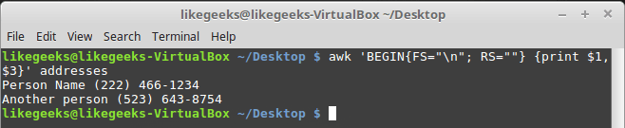
Результаты настройки переменных RS и FS
Как видите, awk, благодаря таким настройкам переменных, воспринимает строки из файла как поля, а разделителями записей становятся пустые строки.

Встроенные переменные: сведения о данных и об окружении
Помимо встроенных переменных, о которых мы уже говорили, существуют и другие, которые предоставляют сведения о данных и об окружении, в котором работает awk:
ARGC — количество аргументов командной строки.
ARGV — массив с аргументами командной строки.
ARGIND — индекс текущего обрабатываемого файла в массиве ARGV.
ENVIRON — ассоциативный массив с переменными окружения и их значениями.
ERRNO — код системной ошибки, которая может возникнуть при чтении или закрытии входных файлов.
FILENAME — имя входного файла с данными.
FNR — номер текущей записи в файле данных.
IGNORECASE — если эта переменная установлена в ненулевое значение, при обработке игнорируется регистр символов.
NF — общее число полей данных в текущей записи.
NR — общее число обработанных записей.
Переменные ARGC и ARGV позволяют работать с аргументами командной строки. При этом скрипт, переданный awk, не попадает в массив аргументов ARGV. Напишем такой скрипт:
$ awk 'BEGIN{print ARGC,ARGV[1]}' myfile
После его запуска можно узнать, что общее число аргументов командной строки — 2, а под индексом 1 в массиве ARGV записано имя обрабатываемого файла. В элементе массива с индексом 0 в данном случае будет «awk».
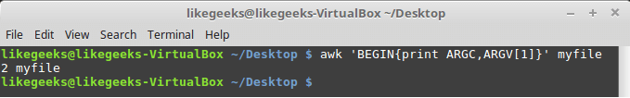
Работа с параметрами командной строки
Переменная ENVIRON представляет собой ассоциативный массив с переменными среды. Опробуем её:
$ awk '
BEGIN{
print ENVIRON["HOME"]
print ENVIRON["PATH"]
}'

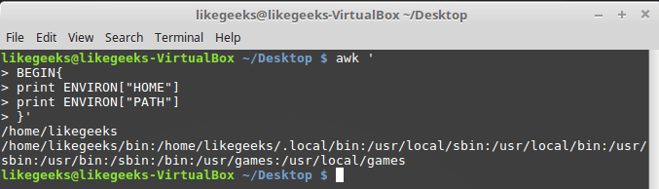
Работа с переменными среды
Переменные среды можно использовать и без обращения к ENVIRON. Сделать это, например, можно так:
$ echo | awk -v home=$HOME '{print "My home is " home}'

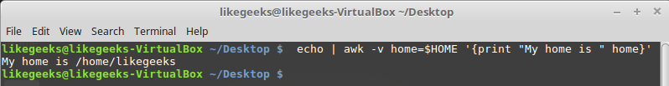
Работа с переменными среды без использования ENVIRON
Переменная NF позволяет обращаться к последнему полю данных в записи, не зная его точной позиции:
$ awk 'BEGIN{FS=":"; OFS=":"} {print $1,$NF}' /etc/passwd

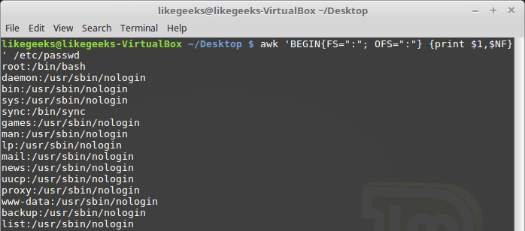
Пример использования переменной NF
Эта переменная содержит числовой индекс последнего поля данных в записи. Обратиться к данному полю можно, поместив перед NF знак $.
Переменные FNR и NR, хотя и могут показаться похожими, на самом деле различаются. Так, переменная FNR хранит число записей, обработанных в текущем файле. Переменная NR хранит общее число обработанных записей. Рассмотрим пару примеров, передав awk один и тот же файл дважды:
$ awk 'BEGIN{FS=","}{print $1,"FNR="FNR}' myfile myfile

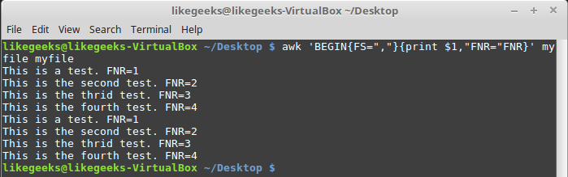
Исследование переменной FNR
Передача одного и того же файла дважды равносильна передаче двух разных файлов. Обратите внимание на то, что FNR сбрасывается в начале обработки каждого файла.
Взглянем теперь на то, как ведёт себя в подобной ситуации переменная NR:
$ awk '
BEGIN {FS=","}
{print $1,"FNR="FNR,"NR="NR}
END{print "There were",NR,"records processed"}' myfile myfile

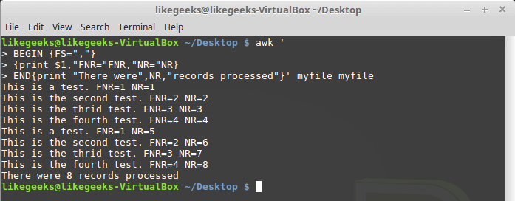
Различие переменных NR и FNR
Как видно, FNR, как и в предыдущем примере, сбрасывается в начале обработки каждого файла, а вот NR, при переходе к следующему файлу, сохраняет значение.

Пользовательские переменные
Как и любые другие языки программирования, awk позволяет программисту объявлять переменные. Имена переменных могут включать в себя буквы, цифры, символы подчёркивания. Однако, они не могут начинаться с цифры. Объявить переменную, присвоить ей значение и воспользоваться ей в коде можно так:
$ awk '
BEGIN{
test="This is a test"
print test
}'

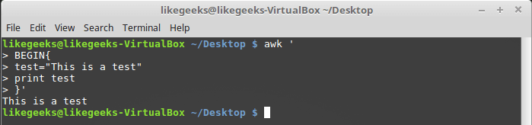
Работа с пользовательской переменной

Условный оператор
Awk поддерживает стандартный во многих языках программирования формат условного оператора if-then-else. Однострочный вариант оператора представляет собой ключевое слово if, за которым, в скобках, записывают проверяемое выражение, а затем — команду, которую нужно выполнить, если выражение истинно.
Например, есть такой файл с именем testfile:
10
15
6
33
45
Напишем скрипт, который выводит числа из этого файла, большие 20:
$ awk '{if ($1 > 20) print $1}' testfile

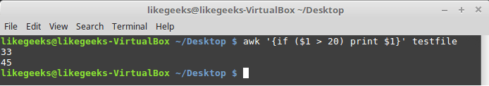
Однострочный оператор if
Если нужно выполнить в блоке if несколько операторов, их нужно заключить в фигурные скобки:
$ awk '{
if ($1 > 20)
{
x = $1 * 2
print x
}
}' testfile

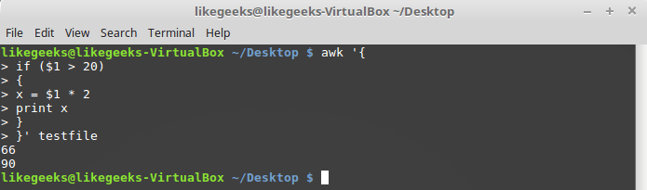
Выполнение нескольких команд в блоке if
Как уже было сказано, условный оператор awk может содержать блок else:
$ awk '{
if ($1 > 20)
{
x = $1 * 2
print x
} else
{
x = $1 / 2
print x
}}' testfile

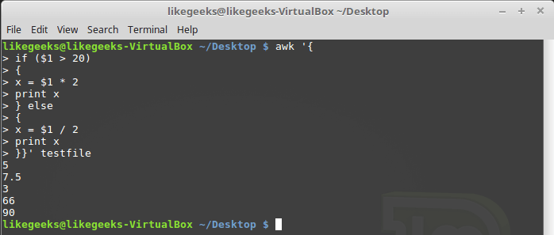
Условный оператор с блоком else
Ветвь else может быть частью однострочной записи условного оператора, включая в себя лишь одну строку с командой. В подобном случае после ветви if, сразу перед else, надо поставить точку с запятой:
$ awk '{if ($1 > 20) print $1 * 2; else print $1 / 2}' testfile

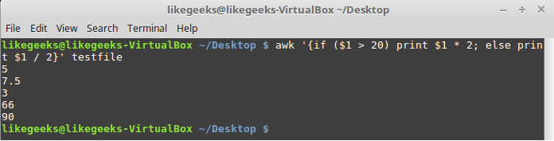
Условный оператор, содержащий ветви if и else, записанный в одну строку

Цикл while
Цикл while позволяет перебирать наборы данных, проверяя условие, которое остановит цикл.
Вот файл myfile, обработку которого мы хотим организовать с помощью цикла:
124 127 130
112 142 135
175 158 245
Напишем такой скрипт:
$ awk '{
total = 0
i = 1
while (i < 4)
{
total += $i
i++
}
avg = total / 3
print "Average:",avg
}' testfile

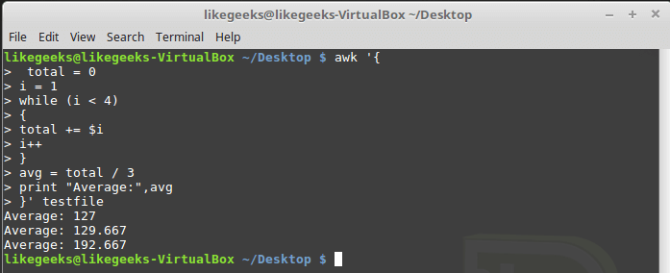
Обработка данных в цикле while
Цикл while перебирает поля каждой записи, накапливая их сумму в переменной total и увеличивая в каждой итерации на 1 переменную-счётчик i. Когда i достигнет 4, условие на входе в цикл окажется ложным и цикл завершится, после чего будут выполнены остальные команды — подсчёт среднего значения для числовых полей текущей записи и вывод найденного значения.
В циклах while можно использовать команды break и continue. Первая позволяет досрочно завершить цикл и приступить к выполнению команд, расположенных после него. Вторая позволяет, не завершая до конца текущую итерацию, перейти к следующей.
Вот как работает команда break:
$ awk '{
total = 0
i = 1
while (i < 4)
{
total += $i
if (i == 2)
break
i++
}
avg = total / 2
print "The average of the first two elements is:",avg
}' testfile

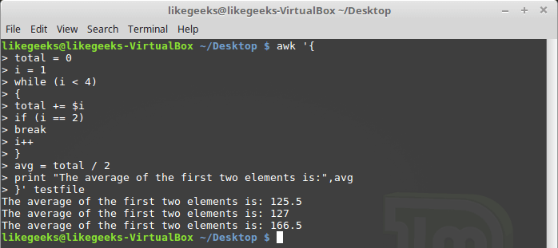
Команда break в цикле while

Цикл for
Циклы for используются во множестве языков программировании. Поддерживает их и awk. Решим задачу расчёта среднего значения числовых полей с использованием такого цикла:
$ awk '{
total = 0
for (i = 1; i < 4; i++)
{
total += $i
}
avg = total / 3
print "Average:",avg
}' testfile

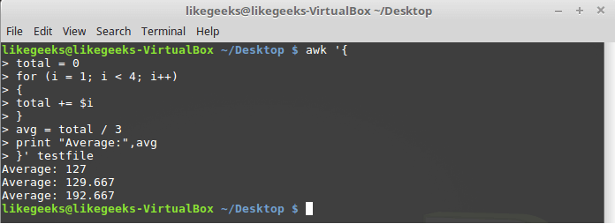
Цикл for
Начальное значение переменной-счётчика и правило её изменения в каждой итерации, а также условие прекращения цикла, задаются в начале цикла, в круглых скобках. В итоге нам не нужно, в отличие от случая с циклом while, самостоятельно инкрементировать счётчик.

Форматированный вывод данных
Команда printf в awk позволяет выводить форматированные данные. Она даёт возможность настраивать внешний вид выводимых данных благодаря использованию шаблонов, в которых могут содержаться текстовые данные и спецификаторы форматирования.
Спецификатор форматирования — это специальный символ, который задаёт тип выводимых данных и то, как именно их нужно выводить. Awk использует спецификаторы форматирования как указатели мест вставки данных из переменных, передаваемых printf.
Первый спецификатор соответствует первой переменной, второй спецификатор — второй, и так далее.
Спецификаторы форматирования записывают в таком виде:
%[modifier]control-letter
Вот некоторые из них:
c — воспринимает переданное ему число как код ASCII-символа и выводит этот символ.
d — выводит десятичное целое число.
i — то же самое, что и d.
e — выводит число в экспоненциальной форме.
f — выводит число с плавающей запятой.
g — выводит число либо в экспоненциальной записи, либо в формате с плавающей запятой, в зависимости от того, как получается короче.
o — выводит восьмеричное представление числа.
s — выводит текстовую строку.
Вот как форматировать выводимые данные с помощью printf:
$ awk 'BEGIN{
x = 100 * 100
printf "The result is: %e\n", x
}'

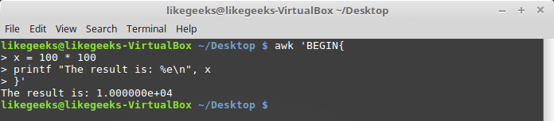
Форматирование выходных данных с помощью printf
Тут, в качестве примера, мы выводим число в экспоненциальной записи. Полагаем, этого достаточно для того, чтобы вы поняли основную идею, на которой построена работа с printf.

Встроенные математические функции
При работе с awk программисту доступны встроенные функции. В частности, это математические и строковые функции, функции для работы со временем. Вот, например, список математических функций, которыми можно пользоваться при разработке awk-скриптов:
cos(x) — косинус x (x выражено в радианах).
sin(x) — синус x.
exp(x) — экспоненциальная функция.
int(x) — возвращает целую часть аргумента.
log(x) — натуральный логарифм.
rand() — возвращает случайное число с плавающей запятой в диапазоне 0 — 1.
sqrt(x) — квадратный корень из x.
Вот как пользоваться этими функциями:
$ awk 'BEGIN{x=exp(5); print x}'

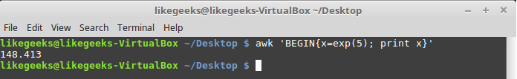
Работа с математическими функциями

Строковые функции
Awk поддерживает множество строковых функций. Все они устроены более или менее одинаково. Вот, например, функция toupper:
$ awk 'BEGIN{x = "likegeeks"; print toupper(x)}'

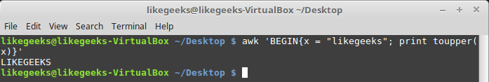
Использование строковой функции toupper
Эта функция преобразует символы, хранящиеся в переданной ей строковой переменной, к верхнему регистру.

Пользовательские функции
При необходимости вы можете создавать собственные функции awk. Такие функции можно использовать так же, как встроенные:
$ awk '
function myprint()
{
printf "The user %s has home path at %s\n", $1,$6
}
BEGIN{FS=":"}
{
myprint()
}' /etc/passwd

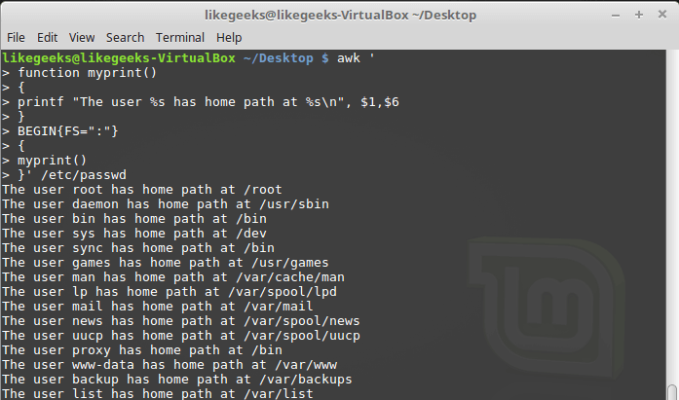
Использование собственной функции
В примере используется заданная нами функция myprint, которая выводит данные.

Итоги
Сегодня мы разобрали основы awk. Это мощнейший инструмент обработки данных, масштабы которого сопоставимы с отдельным языком программирования.
Вы не могли не заметить, что многое из того, о чём мы говорим, не так уж и сложно для понимания, а зная основы, уже можно что-то автоматизировать, но если копнуть поглубже, вникнуть в документацию… Вот, например, The GNU Awk User’s Guide. В этом руководстве впечатляет уже одно то, что оно ведёт свою историю с 1989-го (первая версия awk, кстати, появилась в 1977-м). Однако, сейчас вы знаете об awk достаточно для того, чтобы не потеряться в официальной документации и познакомиться с ним настолько близко, насколько вам того хочется. В следующий раз, кстати, мы поговорим о регулярных выражениях. Без них невозможно заниматься серьёзной обработкой текстов в bash-скриптах с применением sed и awk.

